**青 岛 科 技 大 学**

**课程设计（Unix）设计报告**

**shell编程用户管理**

**题 目 __________________________________**

杨爱光

**指导教师__________________________**

梁炜婧

**学生姓名__________________________**

**学生学号__________________________**

1408080136

信息科学技术学

计算机科学与技术

**_______________________________院（部）____________________________专业________________班**

开发1

**______年 ___月 ___日**

9

7

2018

|  |  |  |  |
| --- | --- | --- | --- |
| 课程设计地点 | 弘毅楼D410、411 | 课程设计时间 | 2018.5.21­—2018.7.15 |
| 课程设计  任务及要求 | 能够综合运用所学知识，在Unix/Linux平台下，使用某种开发工具和相关技术，针对Unix/Linux应用领域如运营维护、服务器设计等案例进行需求分析、方案设计和测试评估；并能够运用工程化方法进行系统的开发和设计，并能规范撰写设计报告；熟悉行业相关规范和岗位职责，培养自主分析和解决实际问题的能力。 | | |
| 指导教师评语 | 指导教师签字： | | |
| 验收（答辩）意见 | 验收（答辩）人员签字： | | |
| 系（教研室）  意 见 | 教研室主任签字： | | |
| 成 绩  （百分制） |  | | |

目录

1设计要求 1

2系统需求分析 2

2.1 menu.sh文件实现功能 2

2.1.1查询功能 2

2.2 add.sh文件实现功能 2

2.3 delete.sh文件实现功能 2

2.4退出 3

3系统设计 4

3.1功能图 4

3.2流程图 4

3.2.1 menu菜单 4

3.2.2 add模块 5

3.2.3 delete模块 5

4系统数据结构 7

4.1文件结构 7

4.2判断passwd文件是否存在的函数 7

5系统实现 8

5.1 menu文件 8

5.2 add文件 11

5.3 delete文件 16

6系统测试 19

6.1功能测试 19

6.1.1 显示当前记录和格式化显示 19

6.1.2 显示用户名和用户ID及格式化显示 19

6.1.3 查询特定用户信息 20

6.1.4 添加用户 20

6.1.5 删除用户 20

6.1.6 查询密码 20

6.2鲁棒性测试 21

6.2.1 输入错误 21

6.2.2 添加用户测试 21

7总结 23

参考文献 24

1. 设计要求

掌握linux操作系统中shell脚本编程技术中的：变量定义、变量使用、循环控制结构、条件选择结构、用户交互、文件读写、文本内容分析以及linux重要命令的使用等。以验证学生对于shell脚本编程的掌握情况。要求学生能够利用shell脚本编程实现较为基本的功能。

Linux作为多用户、多任务的操作系统，其系统资源是所有用户共享的。对用户的管理是操作系统的重点。LINUX课程设计要用shell编程实现，将理论学习付诸实践。

编写一个shell程序，能够对系统的用户进行增加、删除、查找、显示特定用户信息等功能。

1. 系统需求分析
   1. menu.sh文件实现功能

显示系统所有功能的菜单界面，供用户从中选择多操作选项的菜单以便用户从中选择。用户通过键盘输入功能对应的数字标号来选择某一项功能。

1).在屏幕上显示当前所有用户的记录

2).在屏幕上显示当前所有用户（经过格式化和排序的）的记录

3).只在屏幕上显示用户名和用户ID

4).只在屏幕上显示（经过格式化和排序的）用户名和用户ID

5).查询并显示特定用户的记录

6).往passwd文件里增加新的用户记录

7).从passwd文件里删除某个用户记录

q).退出

当用户做了选择且所选的操作完成之后，可以再次显示主菜单以供用户做下一步选择。用while循环和case条件语句配合来完成此操作。

* + 1. 查询功能

通过menu菜单的1、2、3、4、5功能来实现查询功能。具体区别是：

显示所有用户信息：将passwd文件中的所有内容逐行分页输出，简单的以空格为每项内容之间的分割，没有格式化对齐每项内容。

显示所有用户信息（经格式化后）：将passwd文件中的所有内容逐行分页输出，以制表符为每项内容之间的分割，格式化对齐每项内容。

只显示用户名和UID：将passwd文件中的所有内容经过筛选后只留下用户名和用户UID，再逐行分页输出，简单的以空格为每项内容之间的分割，没有格式化对齐每项内容。

只显示用户名和UID（经格式化后）：将passwd文件中的所有内容经过筛选后只留下用户名和用户UID，再逐行分页输出，以制表符为每项内容之间的分割，格式化对齐每项内容。

通过关键字查找包含关键字的记录，并用特殊颜色强调关键字。

2.2 add.sh文件实现功能

当用户选择菜单页中的功能6时调用add.sh文件来完成添加新用户的功能。提示用户输入新用户的用户名、密码、UID、GID、注释、登录shell，并根据输入的用户名在/home下生成对应的用户工作目录/home/username。添加成功则显示添加成功信息，添加失败则显示添加失败的信息。最后询问是否继续添加用户（y/n）？根据用户的选择返回菜单或继续添加。

需要对用户输入进行校验：密码

2.3 delete.sh文件实现功能

当用户选择菜单页中的功能7时调用delete.sh文件来完成删除用户的功能。提示用户输入要删除的用户的唯一UID，若该用户存在显示其在passwd中的该条记录信息。提示用户确定删除（y/n）？根据用户的选择执行相应的操作。提示用户是否继续删除（y/n）?根据用户的选择返回菜单获继续删除用户。

* 1. 退出

当用户在键盘中输入q/Q时，提示用户确定退出（y/n）?根据用户的操作选择返回菜单或者退出系统。

1. 系统设计

3.1功能图

图 3-1系统功能图

显示当前所有用户的记录

显示当前所有用户经格式化后的记录

显示用户名和用户ID

显示格式化后用户名和用户ID

查找指定用户信息

添加用户信息

删除用户信息

用户信息主菜单

3.2流程图

* + 1. menu菜单

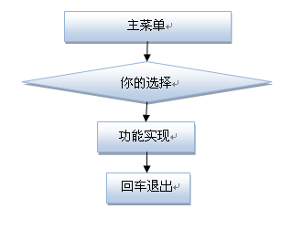

图 3-2 menu菜单

* + 1. add模块

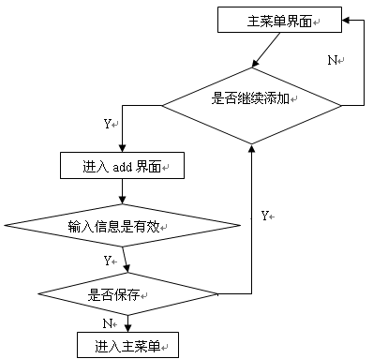

图 3-3 add模块

* + 1. delete模块

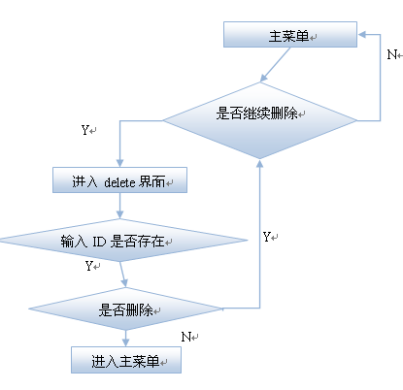

图 3-4 delete模块

1. 系统数据结构
   1. 文件结构

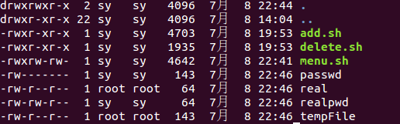

图 4-1 文件结构

* 1. 判断passwd文件是否存在的函数

CheckDataSourceFileExist()

{

if [ -f $dataSource ]

then

#文件存在

return 0;

else

#文件不存在

clear;

echo -n "警告 【$dataSource】 不存在！请确认！";

read ;

return 1;

fi

}

1. 系统实现
   1. menu文件

#! /bin/bash

dataSource='./passwd';

homePath='.';

addUsers="./add.sh";

deleteUsers="./delete.sh";

CheckDataSourceFileExist()

{

if [ -e $dataSource ]

then

#文件存在

return 0;

else

#文件不存在

clear; #清空标准输入

echo -n "警告 【$dataSource】 不存在！请确认！"; #-n代表不换行输出

read ; #读取选项存入特殊环境变量REPLY中而不是choice，继续while

return 1;

fi

}

choice="F";

while [ $choice != "Q" -a $choice != "q" ]

do

CheckDataSourceFileExist;

if [ $? -ne 1 ] #调用check函数返回是否为1，－ne 1即不等于1，即文件存在

then

clear;

echo " 用户信息管理主菜单";

echo "===========================================================";

echo " 1.显示当前所有记录";

echo " 2.格式化显示当前所有记录";

echo " 3.显示用户名和用户ID";

echo " 4.格式化显示用户名和ID";

echo " 5.查询特定用户信息";

echo " 6.添加新用户";

echo " 7.删除用户";

echo " 8.查看密码";

echo " Q.退出";

echo -n "你的选择:";

read choice;

#作用是清除由于read到string.Empty的时候引发的bash参数过多的错误。

if [ -z $choice ] #字符串长度为0是true

then

choice="empty";

fi

clear;

if [ $choice = "empty" ];

then

echo "选项尚未选择！";

else

case $choice in

1) CheckDataSourceFileExist;

if [ $? -ne 1 ] #不等于1，即文件存在

then

echo "当前的所有的用户信息如下所示:";

echo " 序号 用户名 密码 ID GID 说明 工作目录 登录Shell";

cat -n $dataSource | tr ":" " " | more;

#调用变量$,tr将：分隔符替换为空格，more命令是一个基于vi编辑器文本过滤器，它以全屏幕的方式按页显示文本文件的内容Enter（向下翻滚一行），空格（向下滚动一屏），Q（退出命令）该命令一次显示一屏文本，满屏后停下来，并且在屏幕的底部出现一个提示信息，给出至今己显示的该文件的百分比：--More（更多）--（XX%）

fi;;

2) CheckDataSourceFileExist;

if [ $? -ne 1 ]

then

echo "当前的所有的用户信息如下所示:";

echo -e " 序号 用户名\t密码\tID\tGID\t说明\t工作目录\t登录Shell"

cat -n $dataSource | awk -F ":" '{print $1 "\t" $2 "\t" $3 "\t" $4 "\t" $5 "\t" $6 "\t" $7 }' | more;

fi;;

#sort k 按照第一列将passwd文件排序，awk文本分析工具，把文件逐行（以\n）的读入,-F ":"将冒号作文本分割域输出第一个域,第二个(即用户名\t密码\tUID\tGID\t注释\t主目录\t登录shell)

3) CheckDataSourceFileExist;

if [ $? -ne 1 ]

then

echo "当前的所有的用户的用户名和用户ID如下所示:";

echo -e "　　　　序号 用户名,ID";

awk -F ":" '{print $1 "," $3}' $dataSource　| cat -n | more;

fi;;

4) CheckDataSourceFileExist;

if [ $? -ne 1 ]

then

echo "当前的所有的用户的用户名和用户ID如下所示:";

echo -e " 序号 用户名 \t ID";

awk -F ":" '{print $1 "\t " $3}' $dataSource | cat -n | more;

fi;;

5) CheckDataSourceFileExist;

if [ $? -ne 1 ]

then

keyWords="";

while [ -z $keyWords ] #字符串长度为0是true

do

echo -n "输入搜索关键词:";

read keyWords;

if [ -z $keyWords ]

then

echo "搜索关键词不能为空，请重新输入！";

fi

done

CheckDataSourceFileExist;

if [ $? -ne 1 ]

then

grep -i -n --color=auto $keyWords $dataSource; #-i不区分大小写,grep -n显示行号和cat不一样,关键字加颜色

if [ $? -eq 1 ] #找到grep命令返回0，否返回1，文件不存在返回2

then

echo "很遗憾，【$dataSource】文件中，并不存在与 $keyWords 一致的信息。";

fi

fi

fi;;

6) $addUsers;;

7) $deleteUsers;;

8)echo " 序号 用户名：密码";

cat -n "./realpwd" ;;

Q) printf "程序已经退出。";;

q) printf "程序已经退出。";;

*) echo $choice "：此选项不是默认提供的功能。请确认。";; #default

esac

fi

echo -n "请按任意键返回菜单："; #-n不换行

read ; #存入特殊环境变量REPLY中而不是choice，继续while，所以输入什么都可以enter,q,都会继续。只有在case菜单中选择q是赋值给choice,case之后的选择都是这句，给了默认的

fi

done

* 1. add文件

clear;

isContinue="y";

userName="";

while [ $isContinue = "y" -o $isContinue = "Y" ]

do

#用户名处理，输入一致到字符串长度不为0为止，字母打头，数字加字母，判断是否已存在

userName="";

while [ -z $userName ] #长度为空true

do

echo -n "用户名:";

read userName;

if [ -z $userName ] #长度为空true

then

echo "错误！用户名是不能为空的，请重新输入！";

continue;

fi

if [ `expr match $userName "[a-zA-Z][0-9a-zA-Z]*"` -ne `expr length $userName` ] #expr match返回匹配到的字符串的长度，exprlength求字符串长度。

then

echo "错误！用户名的只能由非数字打头的字符和数字组成，请重新输入！";

userName="";

continue;

fi

grep -q $userName "./passwd";

if [ $? -eq 0 ]

then

echo "错误！用户名已存在，请重新输入！";

userName="";

continue;

fi

done

#密码处理：1.验空，3.密码长度要6位，由大小写字母、数字和控制字符组成，2.验两次输入的一致性，

passWord="";

passWordAgain="";

while [ -z $passWord ]

do

echo -n "密码:"; #不换行输出

read passWord;

if [ -z $passWord ] #长度为0true

then

echo "错误！密码是不能为空的，请重新输入！";

continue;

fi

if [ `expr length $passWord` -ne 6 ]

then

echo "密码长度为6位，请重新输入!";

passWord="";

continue;

fi

if [ `expr match $passWord "[0-9a-zA-Z]*"` -ne `expr length $passWord` ]

then

echo "密码由大小写字母、数字和控制字符组成，请重新输入!";

passWord="";

continue;

fi

echo -n "请在输入一次密码：";

read passWordAgain;

if [ $passWordAgain != $passWord ]

then

echo "两次输入的密码不一样，请重新输入！";

passWord="";

continue;

fi

done

#用户UID输入处理,UID为数字、一般非超级用户的ID是100-500

uID="";

while [ -z $uID ]

do

echo -n "用户UID:";

read uID;

if [ -z $uID ]

then

echo "错误！用户UID是不能为空的，请重新输入！";

continue;

fi

if [ `expr match $uID "[0-9]*"` -ne `expr length $uID` ] #输入的密码在[0-9]正则表达式中比配的长度是否和输入的密码长度一致，校验是否都是0-9中数字

then

echo "错误！用户的UID必须为数字，请重新输入！";

uID="";

continue;

fi

if [ $uID -lt 100 -o $uID -gt 500 ] #-o或，小于100或大于500错

then

echo "错误！一般非超级用户的ID范围为100～500，请重新输入!";

uID="";

continue;

fi

grep -q $uID "./passwd"; #-q抑制输出

if [ $? -eq 0 ]

then

echo "错误！用户UID已存在，请重新输入！";

uID="";

continue;

fi

done

#用户组GID处理，是500-60000

gID="";

while [ -z $gID ]

do

echo -n "用户组GID:";

read gID;

if [ -z $gID ]

then

echo "错误！用户GID是不能为空的，请重新输入！";

continue;

fi

if [ `expr match $gID "[0-9]*"` -ne `expr length $gID` ]

then

echo "错误！用户的GID必须为数字，请重新输入！";

gID="";

continue;

fi

if [ $gID -lt 500 -o $gID -gt 60000 ]

then

echo "错误！用户组的ID范围为500～60000，请重新输入!";

gID="";

continue;

fi

done

echo -n "注释:";read note;

#登录shell:bash,sh,csh,ksh

shellVersion="";

while [ -z $shellVersion ]

do

echo -n "请输入以下登录SHELL（bash,sh,csh,ksh）中一个:";

read shellVersion;

if [ $shellVersion != "bash" -a $shellVersion != "sh" -a $shellVersion != "csh" -a $shellVersion != "ksh" ] #-a与

then

echo "输入的Shell类型【$shellVersion】不在本系统支持范围内，请重新输入！";

shellVersion="";

continue;

fi

done

echo -n "用户工作目录:";

mkdir /home/$userName;

if [ $? -eq 0 ]

then

echo "/home/$userName成功创建！";

mdirec="/home/$userName";

fi

userInfo="$userName:x:$uID:$gID:$note:$mdirec:$shellVersion";

echo $userInfo >> $dataSource | sudo sh; #>>追加方式重定向

sudo sh -c "echo $userInfo >> ./passwd";

#因为sudo得到的权限并不随重定向符号输出，所以我们可以先将当前shell弄得有root的权限，然后再进行相关操作

echo "$userName:$passWord" >> "./realpwd"; #建立一个查看密码的文件

if [ $? -eq 0 ]

then

echo "$userName用户信息添加成功！";

else

echo "$userName用户信息添加失败！";

fi

echo -n "是否继续添加其他用户？？（y/n）";

read isContinue;

done

* 1. delete文件

clear;

dataSource='./passwd'; #为什么这个文件不认全局变量？

isContinue="y";

while [ $isContinue = "y" -o $isContinue = "Y" ] #-o逻辑或

do

echo -n "输入用户名:";

read userName;

if [ -z "$userName" ]

then

echo "用户名不能为空，请重新输入！";

isContinue="Y";

continue;

fi

grep -q $userName $dataSource;

if [ $? -eq 0 ] #找到返回0，没找到返回1

then

echo "用户信息为：";

grep $userName $dataSource;

echo -n "是否删除？（y/n）";

read isContinue;

else

echo "你输入的 【$userName】 用户不存在！";

echo -n "是否继续删除其他用户？？（y/n）";

read isContinue;

continue;

fi

if [ $isContinue = "y" -o $isContinue = "Y" ]

then

echo -n "请输入密码：";

read password;

fi

realpwd=`(grep $userName "./realpwd" | awk -F ":" '{print $2}')`;

echo $realpwd;

if [ "$realpwd" != "$password" ]

then

echo "密码输入错误";

break;

else

rowID1=$(grep -n $userName $dataSource | awk -F ":" '{print $1}'); #取得要删除的用户的记录行号

sed -e "$rowID1 d" $dataSource > tempFile; #删除某行:sed数字+d命令,将删除后的全部内容输出重定向到tempfile文件

cat tempFile > $dataSource; #再将tempfile文件写回（不包括删除了的用户）passwd文件

rmdir "/home/$userName";

rowID2=$(grep -n $userName "./realpwd" | awk -F ":" '{print $1}');

sed -e "$rowID2 d" "./realpwd" > real; #删除的密码文件中对应行

cat real > "./realpwd";

#rm tempFile;

fi

if [ $? -eq 0 ]

then

echo "记录删除！";

else

echo "系统错误，删除失败！";

fi

echo -n "是否继续删除其他用户？？（y/n）";

read isContinue;

if [ -z $isContinue ]

then

isContinue="N";

fi

done

1. 系统测试
   1. 功能测试

对实现程序的功能进行测试，测试程序是否实现目标功能。包括显示当前所有记录、格式化显示当前所有记录、显示用户名和用户ID、格式化显示用户名和ID、查询特定用户信息、添加新用户、删除用户、查看密码等。

* + 1. 显示当前记录和格式化显示

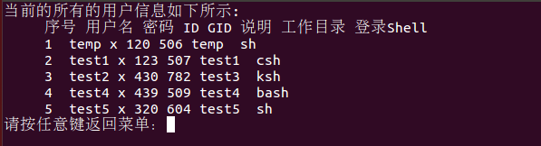

图6-1 显示当前所有用户信息

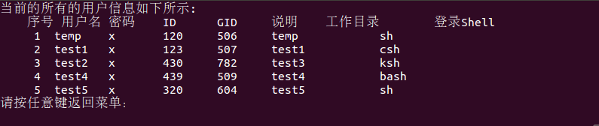

图6-2 格式化显示用户信息

6.1.2 显示用户名和用户ID及格式化显示

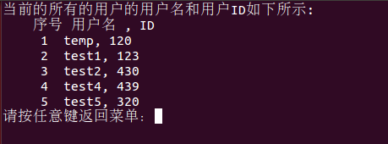

图6-3 显示用户名和用户ID

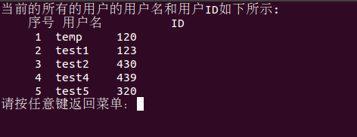

图6-4 格式化显示用户名和用户ID

6.1.3 查询特定用户信息

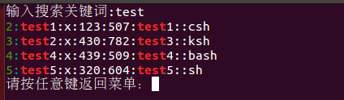

图6-5 查询特定用户信息

6.1.4 添加用户

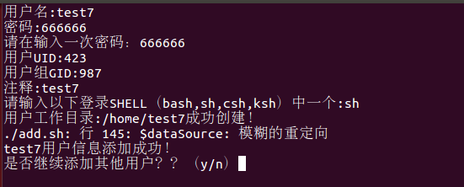

图6-6 添加新用户

6.1.5 删除用户

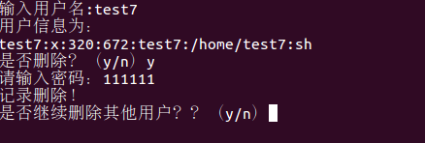

图6-7 删除用户

6.1.6 查询密码

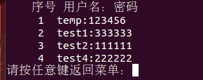

图6-8 查询密码

* 1. 鲁棒性测试

6.2.1 输入错误



图6-9 菜单下输入错误

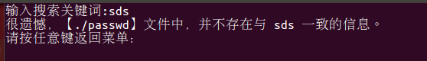

图6-10 搜索时输入错误

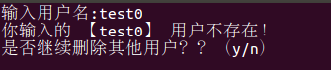

图6-11删除时输入错误

如图6-9,6-10和6-11所示，在输入错误的情况下，程序会提示输入错误，并进行下一步操作的提示。

6.2.2 添加用户测试

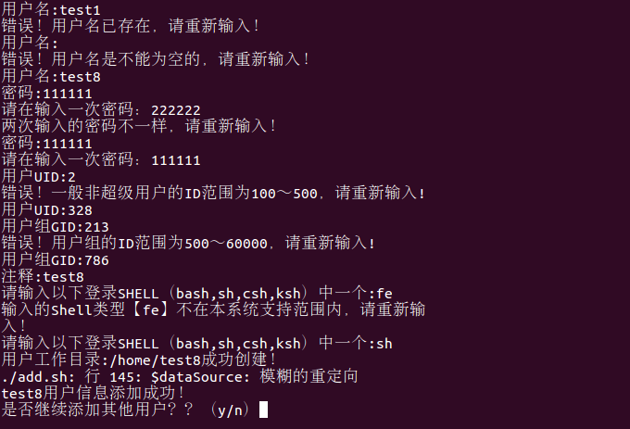

图 6-12 添加用户测试

图6-12 展示了添加用户时产生的不同情况，包括用户名的规定，UID的规定和GID的规定登录shell的规定，如果输入错误则提示用户正确的输入格式。

1. 总结

本次项目实现了shell编程的模拟Ubuntu系统的用户管理。在Ubuntu下用户的增删改查主要是通过编辑修改/etc/passwd文件来实现的。/etc/passwd文件有七个字段：分别是用户名：密码：UID：GID：注释：工作目录：登录shell。本项目通过新建的passwd文件来模拟/etc/passwd文件，实现用户的增删改查。

项目完成了查询并格式化输出所有用户的详细信息，查询并格式化输出用户名和UID，根据用户输入关键字来查询信息，添加用户即向passwd文件中写入用户信息，并在/home下建立工作目录。删除用户即删除用户在passwd文件中信息。除此外本项目还实现了对关键字不同颜色输出，添加用户时写入passwd文件的密码是加密的x。项目添加了一项功能，查看用户的真实密码。当删除用户时也会把真实密码一同删掉。

通过此项目我对Linux的操作系统有了更深一步的了解，同时从头学习了shell编程的语法，又掌握了一门新的脚本语言。还熟悉了grep，awk，cat，more，echo等命令，shell编程中流程控制语句while，if，case的用法，条件表达式，变量的使用加$，文件的输入输出重定向。

通过本项目用户可以更加直观的了解系统中自己或其他用户的情况，实现对用户操作的可视化方便用户管理。

不足之处，界面没有优化比如居中对齐，用户输入密码时没有对其进行隐藏。

**参考文献**

[1] 菜鸟教程linux教程之shell编程

http://www.runoob.com/linux/linux-tutorial.html

[2] 百度文库：shell编程--用户信息管理(模拟)

https://wenku.baidu.com/view/3e9ea06f48d7c1c709a14506.html

[3] 慕课网shell编程之变量

https://www.imooc.com/learn/336

[4] CSDN博客

https://blog.csdn.net/qing101hua/article/details/78982470